HLZ-24
可折叠身高体重测量仪
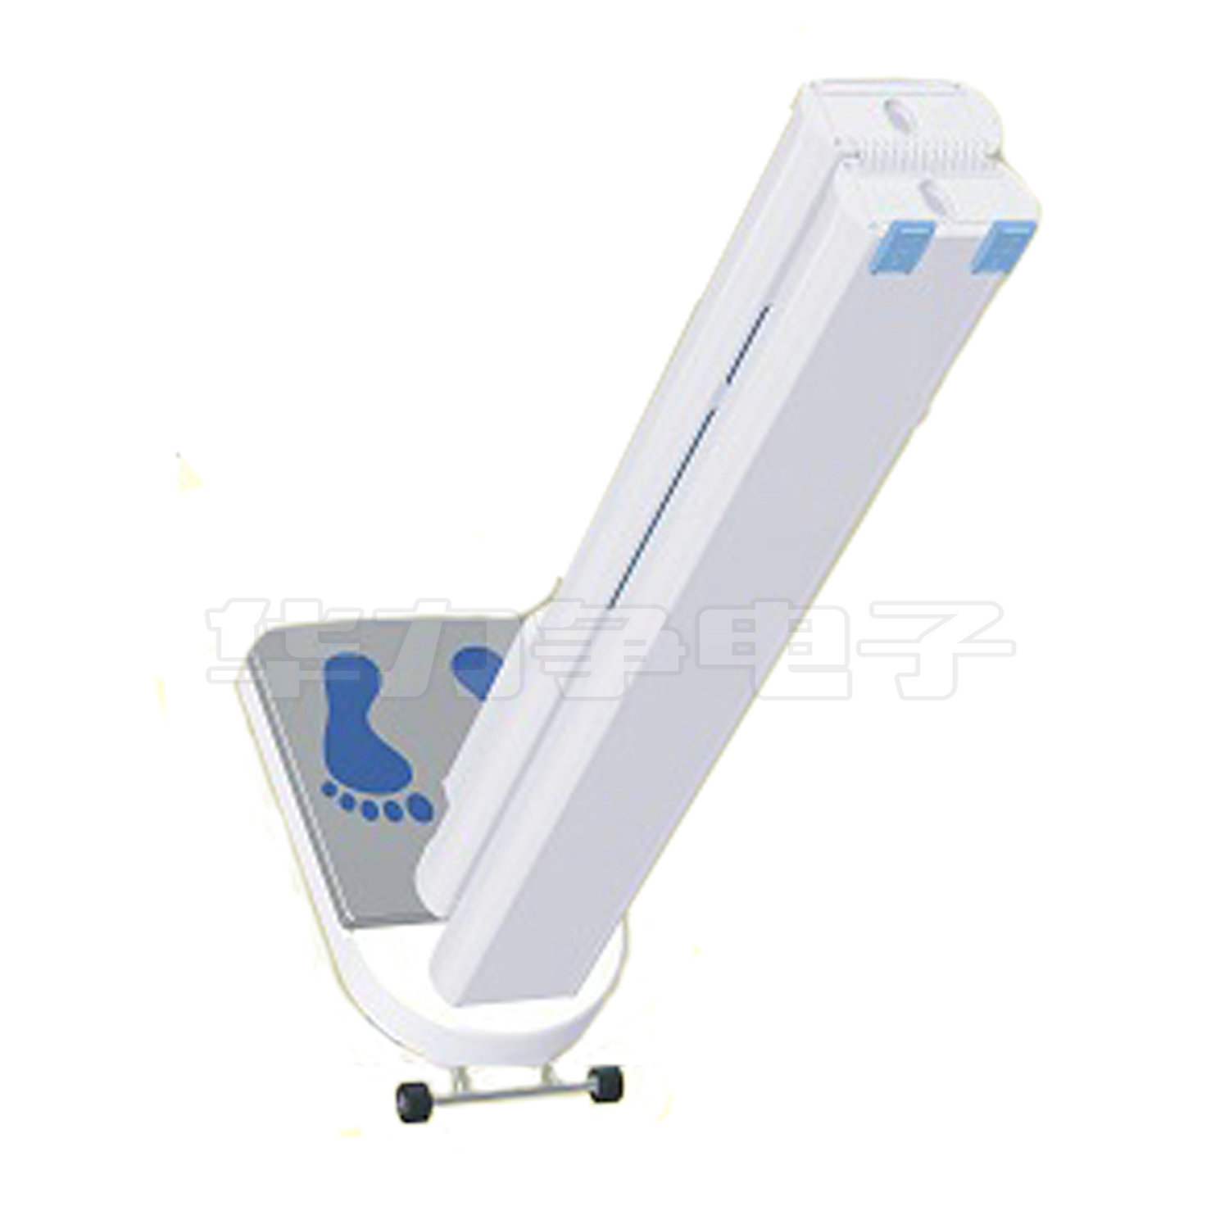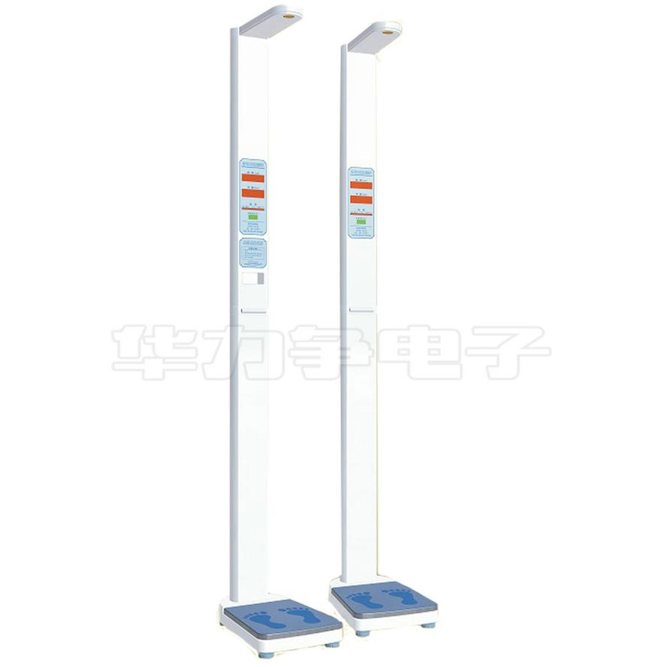

产品概述：
超声波体检机采用微电脑控制，可自动测量身高、体重,体形，测量结果数码显示并语音播报。先进的超声波测高，精密传感器测重，使测量迅速准确。精美的外观造型并配以高档的烤漆工艺和不锈钢底盘，使本机尊贵豪华。本机机身轻巧，配有轮子，携带移动方便（整机可折叠）,测量高效，是医院、学校、健身房、体检中心、公安系统和洗浴中心等部门和单位的必备之物。
室内温度实时测量并显示。
自动计算BMI值。
快速折叠并有隐藏式的移动轱辘。
主要参数：
测高范围：100cm-200cm 分度值：0.5cm
称重范围：8kg-200kg 分度值：0.1kg
整机自重：28kg
机身高度：230cm
工作电压：AC110-220V?50/60Hz
功??率：10W
测量速度：480次/小时
整机高度: 235cm
折叠后高度：120cm
注：本机与电脑连接可采用RS232有线连接

